1. 增加硬件看门狗电路，解决死机问题。（目前为止，4000套里面只发现1套死机，未寄送回来确认。）SMT时 R28不贴。

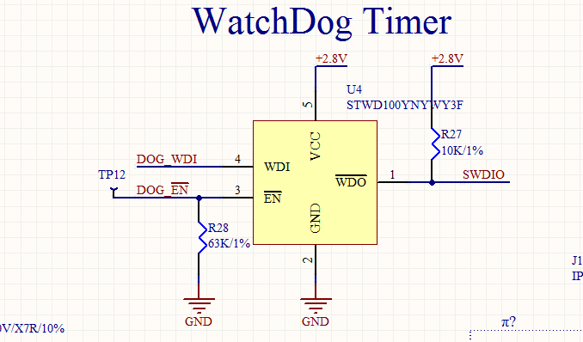

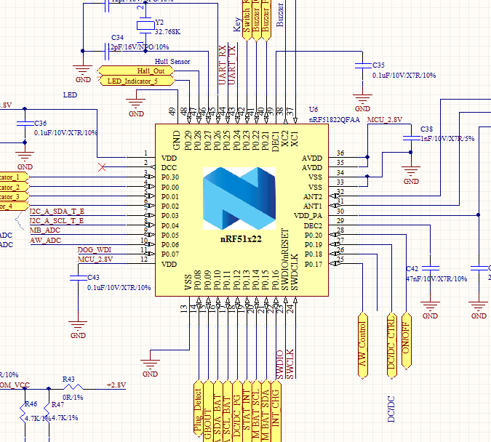

1. 充电部分，增加滤波磁珠，解决EMC 充电时辐射超标；（待定）

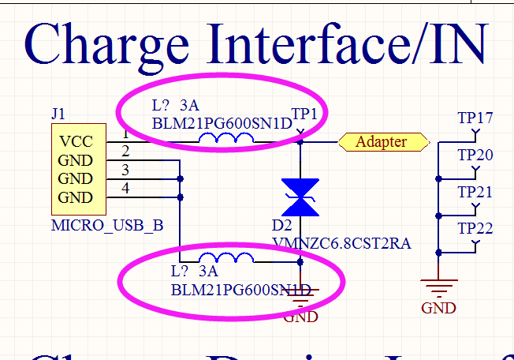

1. 放电部分，增加滤波磁珠，解决EMC 主USB放电时辐射超标；

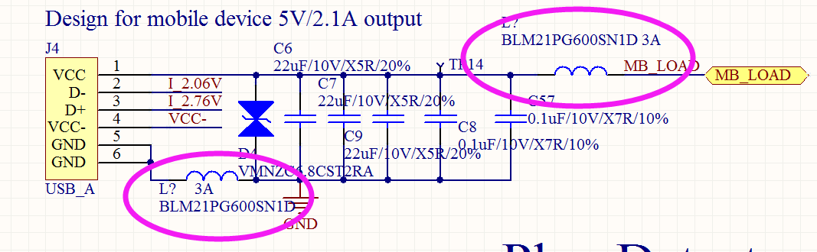

1. RF辐射信号测试较弱，Nordic给的建议：

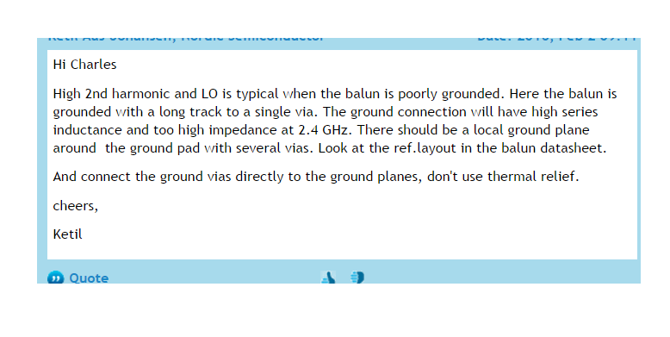

铺地改用实心铺铜，适用于高频；

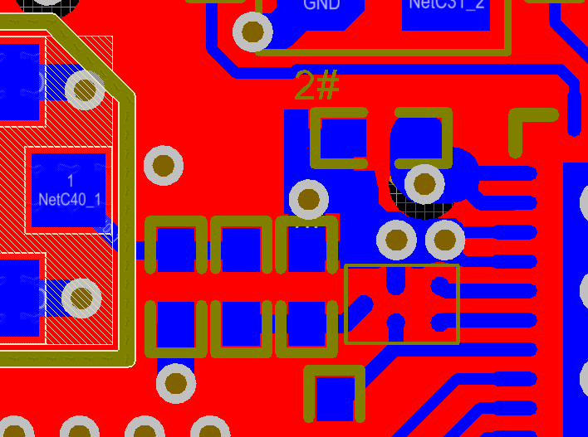

1. DRZ封装焊盘间距由0.14MM增加到0.16MM；

Y坐标由0.26MM改为0.24 MM；

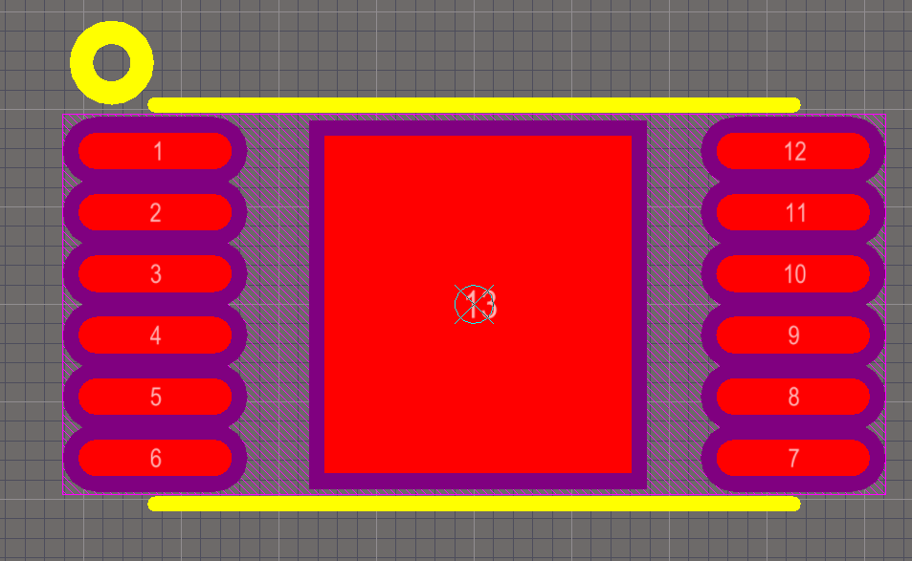

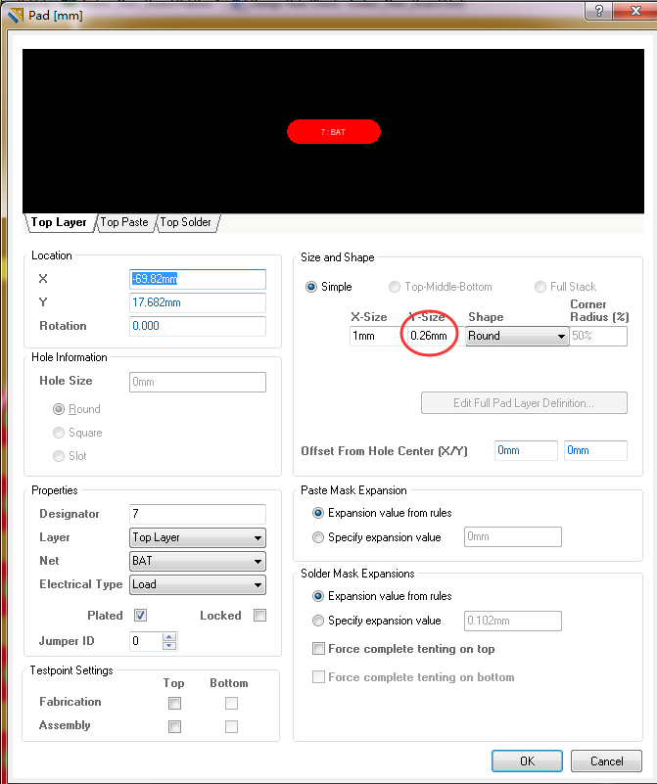

1. YFF封装焊盘由0.3MM减小到0.25MM；

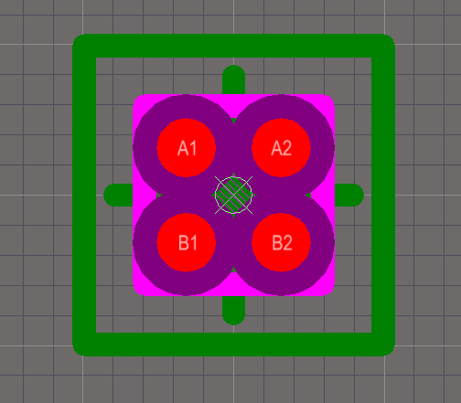

1. USB FCI母座焊盘增加0.1mm，为了解决P4 4K存在个别USB母座虚焊；Y坐标由1.12MM改为1.22MM；

